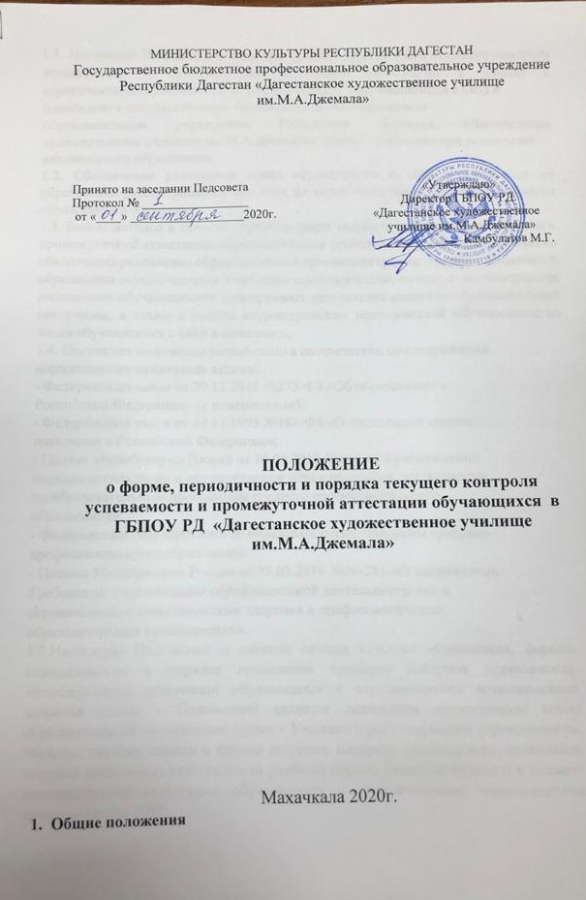

- Общие положения

1.1. Настоящее Положение определяет условия прохождения текущего контроля успеваемости и промежуточной аттестации инвалидами и лицами с ограниченными возможностями здоровья (далее – обучающимися с ОВЗ и
инвалидов) в государственном бюджетном профессиональном
образовательном учреждении Республики Дагестан «Дагестанское художественное училище им.М.А.Джемала» (далее – Училище) при реализации
инклюзивного образования.
1.2. Обеспечение реализации права обучающихся с ОВЗ и инвалидов на образование рассматривается как одна из важнейших задач политики в области образования в Училище.
1.3. Выбор методов и средств обучения, форм текущего контроля успеваемости и промежуточной аттестации, образовательных технологий и учебно-методического обеспечения реализации образовательной программы среднего профессионального образования осуществляется Училищем самостоятельно, исходя из необходимости достижения обучающимися планируемых результатов освоения образовательной программы, а также с учетом индивидуальных возможностей обучающихся из числа обучающихся с ОВЗ и инвалидов.
1.4. Настоящее положение разработано в соответствии со следующими
нормативными правовыми актами:
- Федеральный закон от 29.12.2012 №273-ФЗ «Об образовании в
Российской Федерации» (с изменениями);
- Федеральный закон от 24.11.1995 №181-ФЗ «О социальной защите
инвалидов в Российской Федерации»;
- Приказ Минобрнауки России от 14.06.2013 №464 «Об утверждении
порядка организации и осуществления образовательной деятельности
по образовательным программам среднего профессионального
образования»;
- Федеральные государственные образовательные стандарты среднего
профессионального образования;
- Письмо Минобрнауки России от 18.03.2014 №06-281 «О направлении
Требований к организации образовательной деятельности лиц с
ограниченными возможностями здоровья в профессиональных
образовательных организациях».
1.2.Настоящее Положение о системе оценки качества образования, формах, периодичности и порядке проведения текущего контроля успеваемости, промежуточной аттестации обучающихся с ограниченными возможностями здоровья (далее - Положение) является локальным нормативным актом образовательной организации (далее - Училище), регулирующим периодичность, порядок, систему оценки и формы текущего контроля успеваемости, проведения текущей аттестации, аттестации за учебный период (далее аттестация) и годовой промежуточной аттестации обучающихся с ограниченными возможностями здоровья (далее ОВЗ).
1.3. Целью данного Положения является определение принципов, оптимальных форм и способов контроля и оценки результатов обучения и развитии обучающихся с ОВЗ.
1.4. В настоящем положении использованы следующие определения:
- Отметка – это результат процесса оценивания, количественное выражение учебных достижений обучающихся в цифрах или баллах.
- Оценка учебных достижений - это процесс по установлению степени соответствия
реально достигнутых результатов планируемым целям. Оценке подлежат как объём, системность знаний, так и уровень развития интеллекта, навыков, умений, компетенций, характеризующие учебные достижения ученика в учебной деятельности.
- Текущий контроль успеваемости – это систематическая проверка знаний учащихся, проводимая учителем на текущих занятиях в соответствии с учебной программой.
- Тематический контроль – это выявление и оценка знаний, умений, навыков учащихся, усвоенных ими после изучения логически завершённой части учебного материала (темы, подтемы, раздела).
- Периодический контроль – подразумевает проверку степени усвоения учащимися
учебного материала за длительный период времени и проводится три раза в год в виде входного, рубежного и итогового контроля по всем предметам обязательной части учебного плана.
- Промежуточная аттестация обучающихся – процедура, проводимая с целью оценки
качества усвоения содержания части или всего объёма учебных дисциплин после
завершения их изучения.
Количество текущих оценок, необходимо для выставления итоговой оценки за полугодие, должно быть не менее трех. Выставления модульных тоже должно быть не менее трех. Обучающие считаются не аттестованными, если они имеют 2/3 (67%) пропущенных уроков.
Обучающиеся, получившие за один и более модулей оценку «2» по одному или нескольким предметам, считаются обучающимися, имеющими академическую задолженность.
В основу критериев оценки учебной деятельности обучающихся положены объективность и единый подход. При 5 – балльной оценке для всех установлены общедидактические критерии.
1.5. Промежуточная аттестация обучающихся проводится с целью повышения ответственности общеобразовательного учреждения за результаты образовательного процесса, за объективную оценку усвоения обучающимися образовательных программ каждого года обучения в общеобразовательном учреждении, за степень усвоения обучающимися ФГОС, определенного образовательной программой в рамках учебного года и курса в целом.
1.6. Промежуточная аттестация обучающихся проводится в форме итогового контроля, тематического контроля, проводимого преподавателями.
1.6.1. Периодичность тематического контроля, проводимого преподавателем, определяется календарно-тематическим планированием по каждому предмету, принятым на методическом объединении и утвержденным директором Училища.

2. Создание специальных условий для обучающихся с ОВЗ и инвалидов

2.1. Обучение и проведение промежуточной аттестации обучающихся с ОВЗ и инвалидов осуществляется Училищем с учетом особенностей психофизического развития, индивидуальных возможностей и состояния здоровья таких обучающихся.
2.2. В Училище создаются специальные условия для получения среднего профессионального образования обучающимися с ОВЗ и инвалидов.
2.3. Под специальными условиями для получения среднего профессионального образования обучающимися с ОВЗ и инвалидами понимаются условия обучения, воспитания и развития таких обучающихся, включающие в себя использование специальных образовательных программ и методов обучения и воспитания, специальных учебников, учебных пособий и дидактических материалов, специальных технических средств обучения коллективного и индивидуального пользования, предоставление услуг мастера производственного обучения, оказывающего обучающимся необходимую техническую помощь, проведение групповых и индивидуальных занятий, обеспечение доступа в здания Училища и другие условия, без которых невозможно или затруднено освоение образовательных программ обучающимися с ОВЗ и инвалидами.
2.4. Обучающимися с ОВЗ и инвалидам Училищем обеспечивается:
1) для обучающихся с ограниченными возможностями здоровья по зрению:
- адаптация официального сайта Училища в сети Интернет с учетом особых потребностей инвалидов по зрению с приведением их к международному стандарту доступности веб-контента и веб-сервисов (WCAG);
- размещение в доступных для обучающихся, являющихся слабовидящими, местах и в адаптированной форме (с учетом их особых потребностей) справочной информации о расписании лекций, учебных занятий (должна быть выполнена крупным (высота прописных букв не менее 7,5 см) рельефно-контрастным шрифтом (на белом или желтом фоне) и продублирована шрифтом Брайля);
- обеспечение выпуска альтернативных форматов печатных материалов (крупный шрифт или аудиофайлы);
2) для обучающихся с ОВЗ по слуху:
- дублирование звуковой справочной информации о расписании учебных занятий визуальной (установка мониторов с возможностью трансляции субтитров (мониторы, их размеры и количество необходимо определять с учетом размеров помещения);
- обеспечение надлежащими звуковыми средствами воспроизведения
информации;
3) для обучающихся, имеющих нарушения опорно-двигательного аппарата,
материально-технические условия должны обеспечивать возможность беспрепятственного доступа обучающихся в учебные помещения, туалетные и другие помещения Училища, а также их пребывания в указанных помещениях (наличие пандусов, поручней, расширенных дверных проемов, локальное понижение стоек-барьеров до высоты не более 0,8 м; наличие специальных приспособлений).
2.5. При необходимости обучающимся с ОВЗ и инвалидам предоставляются
бесплатно специальные учебники и учебные пособия, иная учебная литература, в т.ч. для подготовки к промежуточной аттестации. С учетом особых потребностей обучающихся с ОВЗ и инвалидов обеспечивается предоставление учебных, лекционных материалов в электронном виде.
2.6. В целях контроля учебной деятельности обучающихся с ОВЗ и инвалидов в соответствии с календарным учебным графиком обеспечивается организационно-педагогическое сопровождение в условиях инклюзивного образования. Организационно-педагогическое сопровождение включает содействие в прохождении промежуточных аттестаций, сдаче зачетов, экзаменов, ликвидации академических задолженностей.

3. Проведение текущего контроля и промежуточной аттестации обучающихся с ОВЗ и инвалидов

3.1. Конкретные формы и процедуры текущего контроля успеваемости ипромежуточной аттестации обучающихся с ОВЗ и инвалидов устанавливаются учебным отделом Училища самостоятельно с учетом ограничений здоровья.
3.2. Конкретные формы и процедуры текущего контроля успеваемости и промежуточной аттестации обучающихся доводятся до сведения обучающихся в течение первых двух месяцев с начала обучения.
3.3. Для обучающихся с ОВЗ и инвалидов рекомендуется осуществление входного контроля, назначение которого состоит в определении его способностей, особенностей восприятия и готовности к освоению учебного материала. Форма входного контроля для обучающихся с ОВЗ и инвалидов устанавливается с учетом индивидуальных психофизических особенностей (устно, письменно на бумаге, письменно на компьютере, в форме тестирования и т.п.). При необходимости обучающимся предоставляется дополнительное время для подготовки ответа.
3.4. Текущий контроль успеваемости осуществляется преподавателем в процессе проведения практических занятий, а также выполнения индивидуальных работ и домашних заданий, или в режиме тренировочного тестирования в целях получения информации о выполнении обучаемым требуемых действий в процессе учебной деятельности; правильности выполнения требуемых действий; соответствии формы действия данному этапу усвоения учебного материала.
3.5. Промежуточная аттестация обучающихся осуществляется в форме зачетов и/или экзаменов. Форма промежуточной аттестации для обучающихся с ОВЗ и инвалидов устанавливается с учетом индивидуальных психофизических особенностей (устно, письменно на бумаге, письменно на компьютере, в форме тестирования и т.п.).
3.6. При необходимости предусматривается увеличение времени на подготовку к зачетам и экзаменам, а также предоставление дополнительного времени для подготовки ответа на зачете/экзамене.
3.7. Училище может установить индивидуальные графики прохождения промежуточной аттестации обучающимися с ОВЗ и инвалидам.
3.8. При необходимости для обучающихся с ОВЗ и инвалидов промежуточная аттестация может проводиться в несколько этапов. В этих целях используется рубежный контроль, который является контрольной точкой по завершению изучения раздела или темы дисциплины, междисциплинарного курса, практик и ее разделов с целью оценивания уровня освоения программного материала. Формы и срок проведения рубежного контроля определяются преподавателем с учетом индивидуальных психофизических особенностей обучающихся с ОВЗ и инвалидов.
3.9. Для промежуточной аттестации обучающихся с ОВЗ и инвалидов в качестве внешних экспертов могут привлекаться преподаватели смежных дисциплин.

